Relatório BDAD

A OFF Constructions, uma empresa de construção sediada no Porto, pretende armazenar informação relativa ao seu funcionamento, com o propósito de tornar o seu negócio mais eficiente. Deste modo, foi-lhes sugerida a seguinte base de dados.
Do cliente é guardada informação relativa à sua identificação, por motivos de faturação. Assim, é necessário guardar o nome, o contacto telefónico, a morada e o seu NIF. Quando o cliente requisita uma obra, é primeiro criado um projeto, que contém detalhes relativos ao orçamento acordado e ao prazo de finalização. Um cliente pode requisitar mais do que uma obra, no entanto, cada obra terá apenas um cliente, seja ele particular ou outra empresa. De cada obra interessa saber a sua localização (rua, nº de porta, código postal e cidade), a data de início das construções, o custo real (que tanto pode ser superior como inferior ao orçamento), a área de terreno envolvida assim como a área interior projetada. Por fim, é necessário saber, a um dado instante, o estado da obra.
Cada obra tem, de antemão, uma certa quantidade de material alocado, do qual se pretende saber a quantidade disponível e o custo. Cada material diferente possui um código interno, assim como uma designação pela qual é conhecido. Este material é guardado num dos estaleiros da empresa (a OFF Constructions prefere guardar todo o material igual no mesmo estaleiro), dos quais é importante saber a localização (com os mesmos requisitos que a da obra) e capacidade máxima.
Para além do material, a empresa possui uma frota de veículos, tanto de transporte de empregados como de materiais, assim como todos os tipos de maquinaria pesada usada nas diferentes obras. De cada veículo, a empresa gostaria de registar a matrícula, a categoria (segundo o código da estrada), as despesas associadas, o consumo médio do veículo bem como a data de inspeção de cada um.
Por último, a OFF gostaria de registar todos os seus empregados no sistema. Todos os empregados têm o seu nome, NIF, contacto e salário registados, assim como a sua habilitação escolar. Dos empregados que estão nas obras, interessa saber a sua especialidade (carpinteiro, eletricista, etc.) e o cargo que possui na obra. Quanto aos empregados que estão no escritório, é necessário guardar a sua estação de trabalho e a sua especialização (decorador, contabilista, arquiteto, engenheiro, entre outras). Outro tipo de empregados que a OFF contrata são maquinistas, cujo trabalho é operar e manobrar os vários veículos usados nas obras. Posto isto, de cada um deles é necessário saber as categorias (segundo o código da estrada) que estão habilitados a conduzir.

Um possível esquema UML correspondente seria:
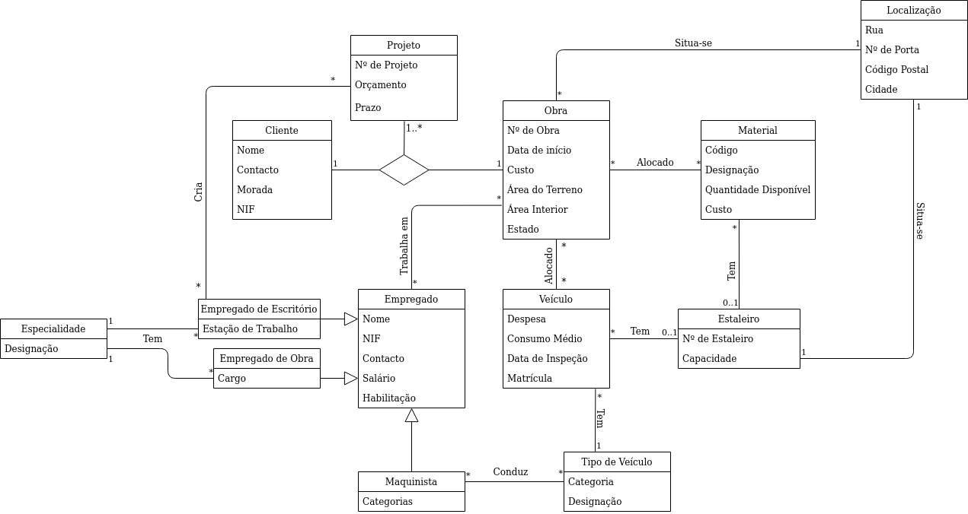

Esquema UML Revisto
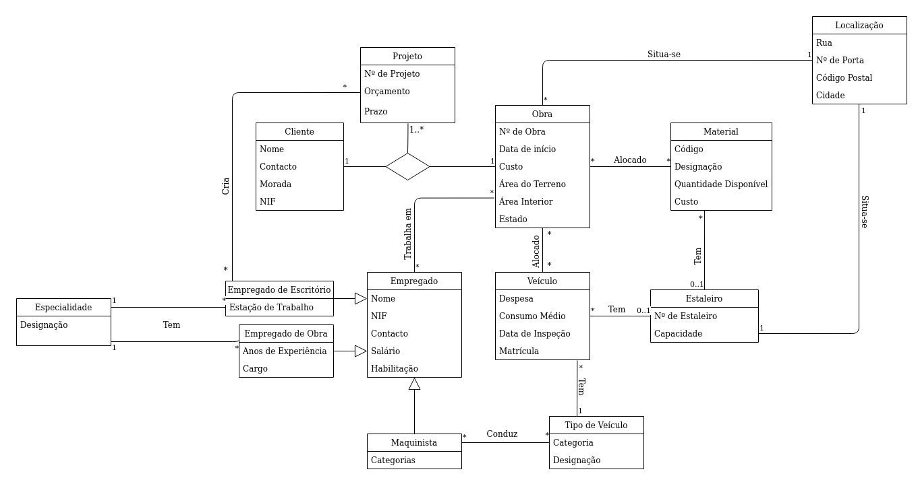
Esquema relacional

Convertendo o seguinte modelo UML para um esquema relacional, podemos obter as seguintes tabelas.

Cliente(Nome, Morada, Contacto, NIF)

Projeto(Nº de Projeto, Orçamento, Prazo)

Obra(Nº de Obra, Data de Início, Custo, Área do Terreno, Área Interior, Estado, Rua->Localizaçã.Rua, Nº de Porta->Localização.Nº de Porta, Código Postal->Localização.Código Postal)

Material(Código, Designação, Quantidade Disponível, Custo, Guardado ->Estaleiro)

Localização(Rua, Nº de Porta, Código Postal, Cidade)

Estaleiro(Nº de Estaleiro, Capacidade, Rua->Localizaçã.Rua, Nº de Porta->Localização.Nº de Porta, Código Postal->Localização.Código Postal)

Veículo(Matrícula, Consumo Médio, Data de Inspeção, Despesa, Tipo ->TipoDeVeículo, Guardado->Estaleiro)

TipoDeVeículo(Categoria, Designação)

Especialidade(Designação)

Empregado(Nome, NIF, Contacto, Salário, Habilitação)

EmpregadoDeEscritório(NIF->Empregado, Estação de Trabalho, especialidade->Especialidade)

EmpregadoDeObra(NIF->Empregado, Anos de Experiência, Cargo, especialidade->Especialidade)

Maquinista(NIF->Empregado, Categorias)

Cria(NIF->EmpregadoDeEscritório, Nº de Projeto->Projeto)

MaterialAlocado(Código->Material, Nº de Obra->Obra)

VeículoAlocado(Matrícula->Veículo, Nº de Obra->Obra)

TrabalhaEm(NIF->Empregado, Nº de Obra->Obra)

Conduz(Categorias->Maquinista,Designação->TipoDeVeículo)

ClienteObraProjeto(Cliente->Cliente, Obra->Obra, Projeto->Projeto)

Dependências Funcionais

Procedendo à análise das dependências funcionais de cada relação do esquema, é possível encontrar as dependências seguintes:

Na relação Cliente:

NIF -> Nome , Morada, Contacto

Contacto -> Nome

Uma vez que a DF Contacto -> Nome existe, e Contacto não é uma chave, a relação apresenta uma violação à BCNF. Para além disto, como Nome também não é primo, a relação também não se encontra na 3FN.

Na relação Projeto:

Nº de Projeto -> Orçamento, Prazo

Como apenas temos uma DF e o lado esquerdo é uma chave, esta relação encontra-se na BCNF e, portanto, na 3FN também.

Na relação Obra:

Nº de Obra -> Data de Início, Custo, Área do Terreno, Área Interior, Estado, Rua, Nº de Porta, Código Postal

Rua, Código Postal, Nº de Porta, Data de Início -> Custo, Estado, Área do Terreno, Área Interior.

O lado direito da segunda DF apresentada não contém apenas atributos primos, por exemplo, o custo. O custo nunca poderia ser parte de uma chave, pois não permite identificar uma obra nem na mesma localização (é possível realizar duas obras no mesmo sítio, por exemplo, uma expansão, e terem exatamente o mesmo custo), nem em sítios separados (várias obras a custarem o mesmo). Assim sendo, a relação não está na 3FN e portanto também não está na BCNF.

Na relação Material:

Código -> Designação, Quantidade Disponível, Custo, Guardado

Designação -> Quantidade Disponível, Custo

Designação, Estaleiro -> Código

Uma vez que a segunda DF não tem apenas atributos primos do lado direito (Quantidade Disponível e Custo não fazem parte de nenhuma chave), então a relação não está na 3FN nem na BCNF.

Na relação Localização:

Código Postal -> Cidade

Cidade, Rua -> Código Postal

A relação encontra-se na 3FN, porque Código Postal é uma chave, e portanto também é um atributo primo. No entanto, como Cidade e Rua não podem compor uma chave, esta relação não se encontra na BCNF.

Na relação Estaleiro:

Rua, Código Postal, Nº de Porta -> Nº de Estaleiro

Nº de Estaleiro -> Rua, Código Postal, Nº de Porta, Capacidade.

Como ambas as DF têm chaves nos lados esquerdos (visto que cada localização apenas pode ter um estaleiro, também seria uma chave), então esta relação encontra-se na BCNF.

Na relação Veículo:

Matrícula -> Consumo Médio, Data de Inspeção, Despesa, Tipo, Guardado

Uma vez que apenas a matrícula consegue identificar outras características do veículo, e é a chave da relação, então Veículo encontra-se na BCNF.

Na relação TipoDeVeículo:

Designação -> Categoria

Como apenas temos uma DF, e Designação é chave, TipoDeVeículo também pertence à BCNF.

Na relação Especialidade:

Visto que a relação é composta apenas por um elemento, não existem DF’s e a relação pertence obrigatoriamente à BCNF.

Na relação Empregado:

NIF -> Nome, Contacto, Salário, Habilitação
Contacto, Nome -> NIF, Salário, Habilitação

A relação Empregado encontra-se na BCNF, porque todos os lados esquerdos das DF são chaves da relação (Contacto e Nome identificam o NIF, que identifica as restantes). Assim sendo, para além de estar na BCNF, também está na 3FN.

Na relação EmpregadoDeEscritório:

NIF -> Estação de trabalho, Especialidade
Especialidade -> Estação de trabalho

Visto que a Estação de trabalho não é um atributo primo, e a Especialidade não é uma chave, a relação não pode pertencer à 3FN, e por consequência nem à BCNF.

Na relação EmpregadoDeObra:

NIF -> Anos de Experiência, Cargo, Especialidade
Anos de Experiência -> Cargo

Nesta relação, podemos ver que na segunda DF, nem o elemento da esquerda é chave, nem o da direita é primo, logo, a relação não pertence a 3FN nem à BCNF.

Na relação Maquinista:

NIF -> Categorias

Como só existe uma DF possível, e o lado esquerdo é a chave da relação, então Maquinista está na BCNF.

Na relação Cria:

Dado que a relação é apenas composta por elementos que pertencem à chave, não existem DF’s e a relação está portanto na BCNF.

Na relação MaterialAlocado:

A relação MaterialAlocado também não apresenta DF’s, pois todos os elementos são parte da chave. Deste modo, encontra-se na BCNF.

Na relação VeículoAlocado:

Aqui sucede-se o mesmo que em MaterialAlocado, e por todos os elementos serem chaves, a relação está na BCNF e na 3FN.

Na relação TrabalhaEm:

Mais uma vez, como todos os elementos são chaves, a relação está na BCNF e na 3FN, devido à falta de DF’s.

Na relação Conduz:

Visto que a relação apenas contém elementos que fazem parte da chave, não existem DF’s e a relação encontra-se na BCNF e 3FN.

Na relação ClienteObraProjeto:

Projeto -> Obra, Cliente
Obra -> Cliente

Como a Obra não é uma chave, e Cliente não é um atributo primo, a relação ClienteObraProjeto não satisfaz os requisitos para pertencer à 3FN, e, por consequência, também não pode estar na BCNF.

Grupo 504:
Afonso Carvalho up201807481
Tiago Rodrigues up201907021
Tomás Fidalgo up201906743

